ПРАКТИЧНЕ ЗАНЯТТЯ №8

Тема заняття: Практичне засвоєння використання засобів об’єкту
Form для уведення-виведення даних на web- сторінках

Теоретична частина

Об’єкт form, властивості і методи

Об’єкт Form зв’язаний з формами і полями форм, що створюються на веб-сторінці за допомогою тегів <form>, <input>, <textarea>, <select> і <option>. Форми та їх поля є засобами уведення-виведення інформації на веб-сторінках.
Для звернення до форм у скриптах найбільш доцільно використати метод getElementById() об’єкту Document. Можливе безпосереднє звернення до форм, створених тегом <form> або полів форм, створених тегами <input>, <textarea>, <select> та <option> за допомогою цього методу або через посилальне ім’я, створене оператором присвоювання, який має синтаксис:
var посилальне_ім’я = document.getElementById("id- ім’я");,
де id- ім’я – ідентифікатор оголошений в означених вище тегах за допомогою атрибуту id як id- ім’я елементу web- сторінки створеного тегом з таким атрибутом.
Наприклад, в HTML документі створена форма з однорядковим і багаторядковим текстовим полем форми
<form id="fr">
<input type="text" id="t1"/>
<textarea rows="20" cols="80" id="t2"></textarea>
</form>.
Тоді звернення в скриптах до форми має вигляд document.getElementById("fr"), а до текстових полів форми, відповідно, document.getElementById("t1") і document.getElementById("t2"). У випадку, коли у скрипті треба багато разів звертатися до одного й того ж поля форми доцільно створити посилальне ім’я на нього. Наприклад, посилальне ім’я на багаторядкове текстове поле форми можна створити за допомогою оператору var list= document.getElementById("t2"). Тоді звернутися до властивостей і методів об’єкту Form з метою застосування їх до багаторядкового текстового поля форми можна за допомогою синтаксичних конструкцій list.властивість і list.метод().
Деякі методи і властивості об’єкту Form наведені в таблицях нижче.
Таблиця 1
Метод | Опис
submit() | Емулює натискання користувачем кнопки «submit». При цьому інформація уведена до полів форм вилучається з них і відправляється на сервер методами get або post, відповідно значенню атрибута method тегу <form>.
reset() | Емулює натискання користувачем кнопки «reset». При цьому всі текстові поля форм очищуються від уведеної до них інформації, а радіокнопки і прапорці втрачають свої установки.
focus() | Встановлює курсор в поле форми
blur() | Забирає курсор з поля форми.

Властивості об’єкту Form наведені в табл. 2.
Таблиця 2
Властивість | Опис
name | Повертає ім’я форми, вказане в тезі <form>
action | Повертає значення атрибуту action в тезі <form>
method | Повертає значення атрибуту method в тезі <form>
encoding | Повертає тип вмісту, що використовується для відправлення форми на сервер, тобто значення атрибуту enctype в тезі <form>
target | Ім’я вікна або фрейму для завантаження документу, генерованого сценарієм на основі прийнятих з форми даних
length | Повертає кількість елементів форми на веб-сторінці
elements[] | Властивість масив об’єкту форм, що зв’язана з полями і кнопками, що створені в формі.
Різні поля і кнопки, що створюються в тезі контейнері <form></form> є об’єктами 4-го рівня ієрархії, що відповідають властивості масиву elements об’єкту Form. Перелік таких об’єктів наведено в табл. 3.
Таблиця 3
Об’єкт | Опис
button | Кнопка з написом
checkbox | Перемикач типу CheckBox
hidden | Приховане поле форми, що не відображується
password | Текстове поле для уведення паролю
radio | Перемикач для групи перемикачів, що залежать один від одного
reset | Кнопка для скидання полів уведення і перемикачів у вихідний стан
select | Розкривний список текстових стрічок
submit | Кнопка для пересилання даних із заповненої форми на сервер
text | Однорядкове текстове поле
textarea | Багаторядкове текстове поле

Властивості об’єктів button, submit і reset
Ці об’єкти мають наведені у таблиці три властивості, які повертають або встановлюють значення відповідних атрибутів тегу <input>
Властивість | Опис
name | Повертає значення атрибуту name
value | Повертає, встановлює значення атрибуту value
type | Повертає значення атрибуту type

Властивості об’єктів text, textarea, password
Ці об’єкти зв’язані з текстовими полями форм, що створюються на веб-сторінці за допомогою тегу <input> або <texarea>. Об’єкт text зв’язаний з однорядковим полем форми, в яке можна вводити або виводити текстову інформацію. Об’єкт password відображає у мові JavaScript поле форми для уведення паролю, а об’єкт textarea багатострічкове поле уведення-виведення текстової інформації.
Цим об’єктам притаманні дві основні властивості, наведені у таблиці

Властивість | Опис
name | Повертає значення атрибуту name тегу <input>
value | Повертає або встановлює значення атрибуту value тегу <input>, що відображує вміст означених вище текстових полів форм

Приклад. Створити web- сторінку з блоком для виконання арифметичних операцій складання і множення позитивних цілих та дійсних чисел. Набір десяткових цифр для подання чисел обмежити цифрами 0, 1, 2 і десятковою крапкою. Блок позиціонувати у верхньому лівому куті вікна браузера. Блок повинен містити заголовок «Арифметичний блок» нижче котрого розташоване текстове поле форми для виведення значень операндів, що уводяться користувачем при натисканні відповідних клавіш блоку, і виведення результату виконання операції над ними. В блоці за допомогою тегу <input> із значенням атрибуту type="button" створити клавіатуру для уведення операндів і виконання арифметичних операцій над ними. Можливий вигляд web-сторінки додатку показано на рис. 1.
Користувач уводить операнди арифметичної операції, як на калькуляторі, шляхом натискання кнопок з написами «0», «1», «2» і «.». Доцільно формувати значення операндів у вигляді рядкового літералу, до якого шляхом конкатенації при натисканні кнопок додаються цифри і символ крапки. Спочатку уводиться перший операнд, потім натискається кнопка обраної операції «+» або «х». При натисканні цих кнопок текстове поле виводу повинне очищуватися для уведення другого операнду. Після уведення цього операнду, шляхом натискання кнопок «0», «1», «2» і «.», користувач повинен натиснути кнопку «=», яка запускає скрипт, що виконує обрану арифметичну операцію і виводить результат в текстове поле виводу. Кнопка «Скидання» призначена для очищення текстового поля виводу і повернення програми у вихідний стан для забезпечення можливості подальших обчислень. Кнопка «кор» призначена для коректування значень операндів, що уводяться. При її натисканні повинна видаляться остання десяткова цифра із значення операнду, відображеного в текстовому полі виводу. Для досягнення цієї мети доцільно використати властивість length і метод substring() об’єкту String (див. функцію kor()) в коді додатку.
При натисканні кнопок операцій «+», «х» треба забезпечити перевірку уведення користувачем першого операнду. Це можна реалізувати шляхом порівняння його значення з пустим рядком "". У випадку наявності пустого рядку методом alert() відкрити повідомлення «Уведіть перший операнд а і потім натисніть кнопку із знаком арифметичної операції». Коли значення першого операнду не дорівнює пустому рядку змінній типу операції присвоїти значення, що визначає тип операції, наприклад, рядок «sum» у випадку виконання операції «+». Після цього очистити текстове поле виводу для уведення другого операнду і присвоїти допоміжній змінній значення 1. Така допоміжна змінна у вихідному стані програми повинна мати значення 0. Допоміжна змінна надає можливість послідовно, у часі з відображенням у текстовому полі виводу, увести перший а потім другий операнд.
При натисканні кнопки «=» повинен запускатися скрипт, що на підставі значення, яке отримала змінна типу операції, виконує арифметичну операцію і виводить її результат в текстове поле виводу. При виконанні операції складання для запобігання операції конкатенації операнди помножити на 1.
При натисканні кнопки «Скидання» повинен запускатися скрипт, що очищує текстове поле виводу, присвоює допоміжній змінній значення 0, а операндам значення пустого рядка "", тобто забезпечує повертання програми у вихідний стан
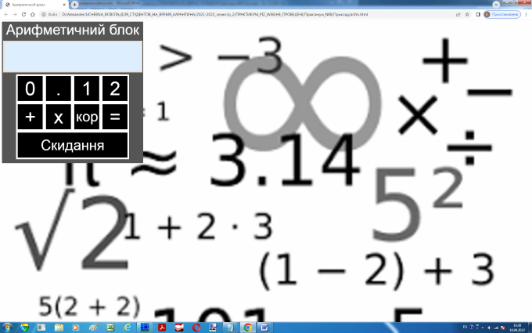
Рис. 1. Вигляд web- сторінки додатку, після завантаження до вікна браузера

Коди, що створюють сторінку згідно прикладу наведені нижче.
Файл arifm.html
<!doctype html>
<html>
<meta charset="windows-1251"/>
<title>Арифметичний вузол</title>
<link rel="stylesheet" type="text/css" href="arifm_CSS.css"/>
<script src="arifm_JS.js"></script>
<body>
<div><center>
<em>Арифметичний блок<em><br/>
<form>
<input type="text" class="tablo" id="dd"/><br/>
<input type="button" value="0" class="b1" onClick="vv(0)"/><input type="button" value="." class="b1" onClick="vv('.')"/><input type="button" value="1" class="b1" onClick="vv(1)"/><input type="button" value="2" class="b1" onClick="vv(2)"/><br/>
<input type="button" value="+" class="b2" onClick="sum()"/><input type="button" value="х" class="b2" onClick="mul()"/><input type="button" value="кор." class="b3" onClick="kor()"/><input type="button" value="=" class="b2" onClick="det()"/><br/>
<input type="button" value="Скидання" class="b4" onClick="cle()"/>
</form></center></div>
</body></html>
Файл arifm_CSS.css
body{background:url(math.png);background-size:cover}
div{width:150mm;height:150mm;background:#555}
em{font:15mm Arial;color:white}
.tablo{width:144mm;height:30mm;background:#def;position:relative;top:3mm;
border:solid 1.5mm #edc;font:28mm Arial;color:black;text-align:right}
.b1{width:30mm;height:30mm;background:black;border:solid 2mm white;
font:20mm Arial;color:white;position:relative;top:5mm}
.b2{width:30mm;height:30mm;background:black;border:solid 2mm white;
font:20mm Arial;color:white;position:relative;top:5mm}
.b3{width:30mm;height:30mm;background:black;border:solid 2mm white;
font:15mm Arial;color:white;position:relative;top:3mm}
.b4{width:120mm;height:30mm;background:black;border:solid 2mm white;
font:15mm Arial;color:white;position:relative;top:3mm}

Файл arifm_JS.js
var a=""; var b="";//Змінні операндів арифметичних операцій
var k=0;//Допоміжна змінна для контролю натискання клавіші "="
var rez;//Змінна результату виконання арифметичної операції
var p;//Оголошує змінну формального параметра функції
var op;//Змінна типу арифметичної операції

//Функція уведення операндів a і b
function vv(p){
//Оголошує посилальне ім'я на поле форми для виводу значень операндів і результату операції
var disp=document.getElementById("dd");
//Вводить операнд а
if(k==0){a=a+p;disp.value=a};
//Вводить операнд b
if(k==1){b=b+p;disp.value=b}};

//Функції арифметичних операцій над операндами a і b
//Складання
function sum(){
if(a==""){alert("Уведіть перший операнд а і потім натисніть кнопку із знаком арифметичної операції")}
else{
document.getElementById("dd").value="";
op="summa";
k=1}};
//Множення
function mul(){
if(a==""){alert("Уведіть перший операнд а і потім натисніть кнопку із знаком арифметичної операції ")}
else{
document.getElementById("dd").value="";
op="multip";
k=1}};
//Видаляє цифру молодшого розряду операнду
function kor(){
var l=a.length; l=l-1;
a=a.substring(0,l);
document.getElementById("dd").value=a};
//Функція розрахунку арифметичної операції
function det(){
if(op=="summa"){rez=1*a+1*b;document.getElementById("dd").value=rez};
if(op=="multip"){rez=a*b;document.getElementById("dd").value=rez}};

//Очищує табло калькулятора і присвоює вихідні значення змінним
function cle(){
a=””; b=””;
document.getElementById(“dd”).value=””;
k=0};
Скріншоти web- сторінок і їх фрагменти, що ілюструють роботу додатку на прикладі знаходження суми чисел 0.12 і 2.21 показані на рис. 2.
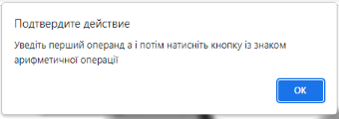 | 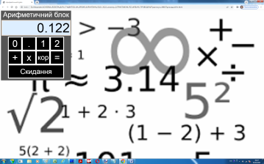
а | б
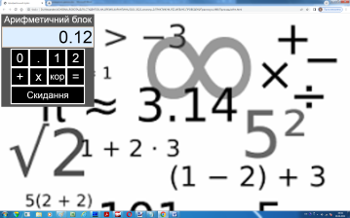 | 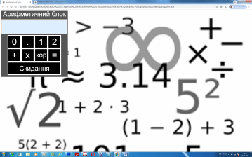
в | г
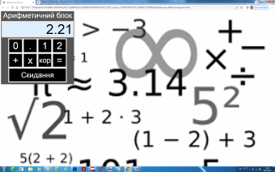 | 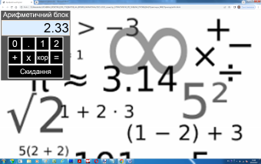
д | е
Рис. 2. Вікно, що відкривається при натисканні кнопок «+» і «х», коли не уведений перший операнд арифметичної операції – а; б ‒ скриншот сторінки після уведення першого операнду з лишньою десятковою цифрою; в ‒ скриншот сторінки на рис. 2б після натискання кнопки «кор»; г – скриншот сторінки на рис. 2в після натискання кнопки «+»; д – скриншот сторінки після уведення другого операнду; е – скриншот сторінки з результатом операції після натискання кнопки «=»
Практична частина
Завдання до практичного заняття №8

Завдання. Створити web- сторінку, з годинником, що іде і калькулятором для виконання чотирьох арифметичних операцій (складання, віднімання, множення і ділення) над позитивними цілими та дійсними числами. Можливий вигляд сторінки додатку показано на рис. 3.
Для створення годинника, що іде організувати скрипт з циклом за часом з повторенням операторів тіла циклу з затримкою 1 с = 1000 мс. В операторах циклу використати необхідні методи об’єкту Date для отримання інформації про поточну годину, хвилину і секунду. З отриманих даних сформувати рядок, вигляд якого можна бачити на рис. 3. Рядок виводити в приховане текстове поле форми розташоване у нижньому лівому куті вікна браузера з відступами 20 пікселів від його сторін.
Калькулятор розташувати у блоці, створеному за допомогою тегу <div></div>. Блок з калькулятором позиціонувати у правому верхньому куті вікна браузера з відступами 20 пікселів від його сторін. При створенні калькулятору дотриматися вимог, що сформульовані в умові прикладу створення арифметичного блоку розглянутому вище. Дизайн сторінки забезпечити на своє бачення, за виключенням вимог, до нього сформульованих в умові завдання.

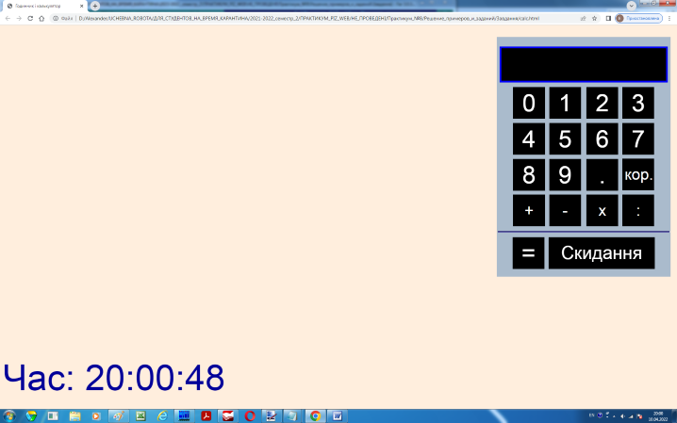
Рис. 3. Можливий вигляд сторінки додатку згідно завданню практичного заняття № 8

